Дидактические игры по физическому воспитанию
Третьякова И.Н.
Дидактическая игра «Парочки»
Цели и задачи: формировать интерес у детей к физкультуре и спорту; учить соотносить картинку вида спорта с соответствующей пиктограммой, развивать память, логическое мышление.
Возраст: 5-7 лет
Правила: В игре участвуют 2 и более человек. Детям раздают картинки с изображением видов спорта. Ведущий достает по одной пиктограмме. Игроки сравнивают ее со своей картинкой и называют данный вид спорта.
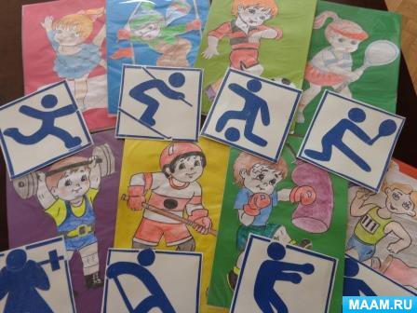
Дидактическая игра «Сложи и назови»
Цели и задачи: формировать у детей интерес к физкультуре и спорту; знакомить детей с видами спорта; учить узнавать и называть виды спорта; развивать воображение,
мышление и логику.
Возраст: 5-7 лет
Правила: игрок собирает картинку из частей. Собрав, ребенок рассказывает,что изображено на картинке (называет вид спорта)
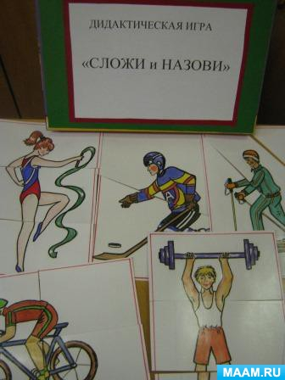
Дидактическая игра «Спортивная угадайка»
Цели и задачи: формировать у детей интерес к физкультуре и спорту; учить детей узнавать виды спорта по признакам и определениям; развивать память, мышление, логику.
Возраст: 6-7 лет
Правила: Играть могут 2 и более человек.
Водящий (взрослый или ребенок, с помощью карточек – «определений и признаков», загадывает вид спорта.
Игроки пытаются отгадать вид спорта. Тот, кто угадал, становится водящим
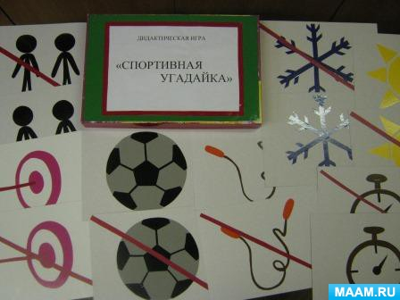
Дидактическая игра «На зарядку становись»
Цели и задачи: формировать у детей интерес к физкультуре и спорту; учить детей узнавать исходные положения для утренней гимнастики и выполнять движение, развивать внимание, память.
Возраст: 5-7 лет
Правила: Играют 2-6 человек.
Игрок бросает кубик, какое число выпадет, столько шагов он ходит своей фишкой. Затем он должен принять исходное положение и выполнить соответствующее движение, на которое указала его фишка. Играющие по очереди делают ходы и показывают упражнения.
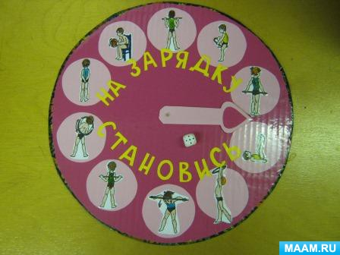
«Д У Й Б О Л»
Возраст:5-7 лет.
Правила: Игроки (двое, или команда из пяти детей, дуют на мяч через тонкую трубочку,Цель: Формирование навыков правильного дыхания.
пытаясь тем самым забить гол в ворота соперника
